Государственное бюджетное профессиональное образовательное учреждение
«Брянский профессионально-педагогический колледж»

Индивидуальный учебный проект

по дисциплине «История»
Тема: «Поселок Сельцо во время Великой Отечественной Войны 1941-1945гг»

Выполнил (а) студент (ка)
группы КПН-19
Розанова Дарья Евгеньевна

Подпись преподавателя___________
Оценка________________

2019 год

Оглавление
Введение……………………………………………………………………….….3
Глава 1.Поселок Сельцо. Брянский химический завод…………………………5
1.1История образования Сельцо и снаряжательного завода №113…….….….5
1.2Оккупационный режим на территории поселка Сельцо…………….….…..7
1.3Востановление завода………………………………………………….….…10
Глава 2.Страну заслонили собой………………………………………….…….13
2.1 Астахов Евгений Андреевич………………………………………….….…13
2.2Валентин Дегтярев……………………………………………………...……14
2.3 Варя Васюкова…………………………………………………….......……..15
2.4 Николай Моисеевич Невдубский………………………..………………….17
2.5Памятники города Сельцо………………………………………………...…19
Заключение………………………………………………………………………23
Список используемой литературы………………………………..…………….25
Приложения……………………………………………………………………...26

Введение
Прошла война, прошла страда,
Но боль взывает к людям:
Давайте, люди, никогда
Об этом не забудем.
А.Т. Твардовский
У времени есть своя память – история. И потому мир никогда не забывает о трагедиях, потрясавших планету в разные эпохи, в том числе и о жестоких войнах, уносивших миллионы жизней, разрушавших великие ценности, созданные человеком.
Великая Отечественная война показала характер советского народа, глубокое чувство патриотизма, присущее каждому человеку, колоссальную обдуманную жертвенность. Именно советский народ победил во второй мировой войне. Наши деды ещё раз доказали, что наша земля неприступна. За свою многовековую историю наш народ выдержал немало испытаний. Однако Великая Отечественная война по своим масштабам, напряженности, жертвам, потерям и разрушениям не имела себе равных. И тем весомее и значимее наша победа в ней, которая по своим итогам и последствиям имеет всемирно-историческое значение.
В 2020году исполняется 75 лет как закончилась Великая Отечественная война, но эхо её не затихает в людских душах. Мы не имеем права забыть ужасы этой войны. Эта война - один из самых трагических периодов нашей страны. Для нас и наших сверстников это далёкое прошлое, а для людей, её переживших, - годы тяжелых испытаний. Победа, так необходимая нашей Родине и всему миру, далась очень дорогой ценой.

Актуальность выбора темы:
Проживая в городе Сельцо очень важно знать какой вклад в победу внесли жители поселка. Тема Великой Отечественной войны будет всегда актуальна, потому что нельзя не интересоваться своим прошлым, нельзя не уважать и не гордиться подвигами ветеранов. Человеческая мудрость гласит: «Только та страна, в которой люди помнят о своем прошлом, достойна будущего».
Цель работы: Исследовать историю города Сельцо во время Великой Отечественной Войны 1941-1945г.
В соответствии с данной целью были поставлены следующие задачи:
- изучить архивный материал о жизни поселка Сельцо в годы ВОВ;
-установить значение Брянского Химического завода в годы ВОВ;
-выяснить вклад жителей поселка Сельцо в достижение Великой Победы;
-собрать информацию о героях-земляках, участниках Великих сражений.
Гипотеза исследования-Брянский химический завод и жители поселка Сельцо внесли неоценимый вклад в достижение Великой Победы.
Методы исследования:
-изучение краеведческой литературы;
-беседа с ветераном ВОВ Шиленковым Николаем Яковлевичем;
-работа в сети интернет.

1.Поселок Сельцо. Брянский химический завод.
1.1История образования Сельцо и снаряжательного завода №113.
Издревле предпочитали люди селиться поблизости от проезжих и торговых путей- по берегам рек, у траков и шляхов, у магистральных железных дорог. И в этом плане место для будущего города нашим предкам было выбрано близкое к идеалу: при впадении реки Сенны в Десну-красавицу, по которой уже много веков назад ,, ходили” купцы ,, из варяг в греки”.
Полтора века назад берега этих рек были известны заливными лугами и дремучими лесами. Не мудрено, что в 1860-х годах леса в окрестностях нынешнего города Сельцо, а это всего то в 20 км от бурного развивавшегося в то время промышленного центра – Брянска, облюбовали купцы- лесопромышленники. С их приходом здесь, как грибы после дождя, вырастают лесопильные заводы, в больших объёмах выдающие лесоматериалы (а в их ассортименте, между прочим, немалый процент приходился на шпалы). А шпалы по тем временам были торговым ходом: в середине 1870-х гг. по территории Брянщины, в том числе и мимо будущего Сельцо, строители прокладывали участок железной дороги Орёл-Рига. В 1876г. Здесь был построен вокзал станции, название которой дали, не мудрствуя лукавого, по близлежащей деревни Сельцо, что на правом берегу Десны.
Вот с этого года – 1876-го, - с вокзала и первого, построенного здесь для себя и семьи управляющим имением местной помещицы, дома, с лесопильных заводов купцов Дрейщева, Китаева и иже с ними и вёл своё начало посёлок Сельцо.
В конце 1870-х гг. на деньги купца П.И.Губонина в Сельцо построили четыре барака для лесорубов, подрядчиков, бригадиров. Помимо заводов лесопильных, до начала ХХв. Были построены мыловарни, две ветряные и одна паровая мельницы, небольшой металлургический завод, не говоря уже о торговых лавках, трактире и харчевне, добротных домах местных купцов. В 1902г. В доме купца Васюкова открыли первую в Сельцо школу. В 1917г. В посёлке проживало чуть более 200 человек.
В 1935г. Происходит судьбоносное для Сельцо событие- в двух километрах от посёлка было начато строительство большого оборонного завода (ныне – Брянский химический завод- БХЗ) [прил.1]. На стройплощадках завода, а затем в его цехах работали сотни человек. Для их расселения понадобилось возвести целых пять жилых микрорайонов. Одновременно строились объекты соцкультбыта- школы, клубы, спортивные сооружения, велась электрификация и радиофикация улиц посёлка. [5]
История возникновения и развития Брянского химического завода неотделима от истории советского народа, от истории государства, которое возникло в результате победы Октябрьской социалистической революции, и вынуждено было создавать свою оборонную промышленность, чтобы обеспечивать Красную Армию необходимым вооружением и боеприпасами для отражения внешней агрессии
В мае 1929 года на 5-м Всесоюзном съезде Советов был принят план превращения России в могучую индустриальную державу. План предусматривал строительство 1500 крупных машиностроительных, химических, оборонных и других заводов.
В 1935 году начинаются подготовительные работы по строительству завода. В этом же году в поселок Сельцо приезжает начальник строительства Матвей Тихонович Наумов, бывший директор оного из заводов в Горьковской области.
Выбирается площадка для строительства завода. Место её расположения очень удобное: в устье реки Сенны, в лесу, рядом река-Десна, железнодорожные коммуникации; близость крупного промышленного центра- города Брянска.
20 февраля 1936 года заместителем наркома тяжёлой промышленности утверждается генеральная смета и проектное задание на строительство снаряжательного завода, ему присваивается №113.
Строительство ведётся на четырёх участках. Промышленная площадка- для возведения зданий мастерских, цехов, складских помещений, подсобных построек и бытовок. Рядом строились здания заводоуправления, столовой, пожарной и воинской частей, автогаража и жилых домов для обслуживания персонала (мастера, начальники участков и некоторые другие работники должны были проживать рядом, чтобы, как говорится, «были под рукой» в случаях аварийных ситуаций).
Было освоено производство 122-мм осколочно-фугасных гранат к гаубицам и 152-мм осколочно-фугасных снарядов к гаубицам-пушкам, а также 305-мм снарядов береговой артиллерии по заказам ВМФ. Все снаряды снаряжались методом заливки тротилом.
В 1939г. Завод №113 (нынешний БХЗ) дал первую продукцию – артиллерийские снаряды [прил.2]. А годом раньше посёлку Сельцо был официально присвоен статус рабочего посёлка, население которого приближалось к рубежу 8 тыс. человек. Как говорится – жить бы да радоваться!
Но в это время в соседней Германии её генералы под руководством бывшего ефрейтора, докарабкавшегося до вершины власти (фюрер- вождь нации), уже вынашивали захватнически, самоуверенные до наглости планы блицкрига- молниеносной войны против страны Советов. [5]

1.2Оккупационный режим на территории поселка Сельцо
22 июня 1941 года мирный труд жителей поселка Сельцо был прерван нападением гитлеровской Германии. Началась Великая Отечественная война.
Уже на второй день войны в армию были мобилизованы все мужчины с 1905 по 1920 год рождения. Все трудоспособные женщины и подростки направлены на строительство противотанковых рвов. Через неделю над поселком Сельцо появились немецкие самолеты. Они летели бомбить станции Брянск 1, Брянск 2, железнодорожные мосты и эшелоны с красноармейцами и боевой техникой. Несколько раз бомбили станцию Сельцо.
Все работники железнодорожной станции были переведены на казарменное положение. Им приходилось в предельно сжатые сроки восстанавливать поврежденные пути, тушить пожары и не допускать скопления поездов на станции. А поезда шли каждые 10 минут [2].
В августе началась эвакуация завода № 113. 16 августа 1941 года часть оборудования и рабочие со своими семьями были эвакуированы в город Копейск на завод № 114[прил.3]. Последний эшелон с оборудованием и рабочими ушел со станции Сельцо 10 сентября 1941 года. Он был уничтожен в результате бомбардировки. При подходе врага к территории поселка часть зданий мастерских на заводе №113 была взорвана, жилые дома на Промплощадке и Соцгородке сожжены [7].
В Сельцо немецкие оккупанты появились 13 октября 1941 года. Это была разведка. В последующие дни они появлялись регулярно, а на ночь уезжали. Постоянно обосновались оккупанты в Сельцо 13 октября 1941 года.
Во время оккупации гитлеровцы не пытались использовать уцелевшие мощности завода № 113. Они вывезли с завода стройматериалы, уголь, некоторое оборудование.
В поселке создавался так называемый «новый порядок»: волостное управление и полиция. Был объявлен приказ о сдаче оружия, разгромлены скульптуры, игровые павильоны, танцевальная и эстрадная площадки.
Опасаясь нападения партизан, немцы объявили северную часть поселка «мертвой зоной». Все население было переселено в южную часть. На железной дороге выставлены круглосуточные патрули. На расстоянии один километр друг от друга сооружались укрепленные казармы, где круглосуточно несли сторожевую службу отряды немецких солдат. Между станцией Сельцо и станцией Чернетово существовало шесть блок – постов.
Мощные укрепления были сооружены у железнодорожного моста через реку Сенну. Круглосуточно охранялся мост через Десну.
Активизировалось местное население. Первый удар народных мстителей был нанесен по предателям Родины. Небольшой отряд партизан отряда имени Виноградова под командованием Дурнева Василия вошел в поселок. Партизаны заняли боевую позицию и по сигналу одновременно атаковали здание полиции и дом, в которых жили полицейские. В результате этой операции все предатели были уничтожены. Партизаны взорвали железнодорожный мост на Сенне, лесопильный завод, которой выпускал доски и брусья для нужд немецкого фронта.
Несмотря на строжайшую изоляцию жителей Сельцо от внешнего мира, их связь с партизанами не прерывалась. На заборах и домах, где жили оккупанты, появлялись партизанские листовки [7].
Данные из оперативно-разведывательной сводки штаба тринадцатой армии Брянского фронта свидетельствуют, что осенью сорок первого года сельцовская группа партизан в составе двадцати двух человек под командованием Морозова вела разведку в тылу противника, передавая добытые сведения штабам 258 и 260 стрелковых дивизий [4].
На территории Сельцо во время оккупации партизаны Брянского районного отряда провели следующие боевые операции: разгромили полицию (1941г.), сожгли действующий лесопильный завод (1942г.), три раза взрывали мост через Сенно (1941-1942гг.), десять раз взрывали железную дорогу на перегонах Хотылево-Сельцо, Сельцо-Чернетово.
Год и одиннадцать месяцев продолжалась оккупация. 17 сентября 1943 года в Сельцо вошли солдаты СС. Население пряталось в лесу между Сельцо и Коммунаром, а в самом поселке бесчинствовали немцы. Люди слышали взрывы гранат, видели пламя пожаров. Поселок был сожжен. Отступая, гитлеровцы взорвали мост через Десну.
17 сентября 1943 года в результате успешного наступления 260-й стрелковой дивизии 11-й армии Сельцо и железнодорожная станция были освобождены.
Из леса на пожарище вышли не более двухсот человек. Они разместились в подвалах трех домов на соцгородке, в уцелевших погребах и шалашах. Многие ушли в деревни к родственникам [2].
1.3Востановление завода
После освобождения Брянщины от фашистской оккупации, 23 сентября 1943года на завод из Москвы через Рославль приехали трое руководителей, которым Правительство Советского Союза поручило оценить возможность возобновления производства боеприпасов для нужд фронта. Это были Григорий Нилович Изотов - будущий коммерческий директор, Валентин Михайлович Карцев и Вано Васильевич Мейпариани – будущий директор завода.
Из Рославля они добирались по шоссейной дороге на попутном транспорте. Спустившись с горки от рославльского поворота, они напряжённо всматривались в противоположную сторону реки Десны, надеясь что-либо разглядеть на той стороне, но тщетно- всё было сожжено. Перейдя через Десну по хлипкому, наспех сколоченному мосточку, они вышли к железнодорожной станции. Здания вокзала там не было. Вместо него рядом была вырата землянка. Жителей в посёлке не нашли: одних расстреляли, других угнали в лагеря.
Посёлок и завод- сплошные пепелища и руины. На заводе кое-где виднелись стены некоторых мастерских. Целыми, удивительным образом, сохранились только проходная да часть караульного помещения. Всё, что можно было разобрать, было разобрано, всё, что можно было унести, растащено [3].
Обосновались втроём в караульном помещении. Не ожидая каких-либо указаний сверху, Мейпариани в первый же день начал действовать. Обойдя окрестности деревни, собрали людей и приняли меры по охране завода от дальнейшего растаскивания. За работу платили натурой- спиртом из привезённого с сбой бочонка (подарили люберецкие товарищи-химики).
Стали набирать рабочую силу для восстановления завода. В основном, это были женщины и подростки в возрасте от 14 до 18 лет.
На заводе образуется партийная организация численностью 9 коммунистов. В сложнейших условиях военного времени, с немногочисленным составом специалистов руководству завода предстояло в кратчайший срок организовать производство и начать выпуск продукции для фронта, выполнить важнейшее задание правительства.
Женщины и подростки, мобилизованные из районов Орловской области, составили основную массу рабочего коллектива завода. Все уцелевшие жители Сельцо и молодежь окрестных деревень пришли на завод добровольцами. Мастерские снаряжательных цехов оборудовали в уцелевших зданиях складов. Самым трудным и самым сложным был вопрос обеспечения людей жильем, хотя бы землянкой или местом в подвале. Ведь по мобилизации на завод прибыли около тысячи человек и еще батальон военнослужащих для охраны завода, и еще батальон гвардейцев для выполнения тяжелых разгрузочно-погрузочных работ. Для размещения основной массы рабочих и батальона гвардейцев были приспособлены складские помещения. Огромные кирпичные здания без чердачных перекрытий, без окон, в которых размещалось по 30-40 человек.
Подростками 15-16- летнего возраста пришли на завод: Тотарский Виктор, Юрьевич Виктор, Клюзина Мария, Мареева Лидия, Шиленков Николай и многие ругие работники. В коллектив завода влились бывшие партизаны и подпольщики: Демочкин Г.П., Аниидхров М.Г., Харитонов Л.С., Филиппов В.С., Егоренков Е.С., Смирнов А.А., Прудников И., Прудников Е.С., Носарев Ф.И., Никитин И.Е., Никитин Е.Е. и многие другие.
Начались работы по возрождению завода. Уже в декабре 1943 года по временной схеме пущены в эксплуатацию мастерские 105и 111, которые первыми дали продукцию, затем мастерские 201, 202,203 и 204. С первых дней работы завод загружается исправлением своих и трофейных боеприпасов [прил.4].
Первые продовольственные карточки рабочие завода получили в январе 1944 года. «Хлебная карточка рабочего была 700 граммов хлеба в день, -вспоминает Шиленков Николай Яковлевич. -Хлеб военных лет-это суррогат из небольшого количества муки. Пекли этот хлеб в больших формах. Смазанных олифой или другими смазочными материалами типа пушечного сала. Этим несъедобным запахом пропитывался хлеб насквозь. На тяжелых рабочих точках, таких как погрузка ящиков с боеприпасами в вагоны, в «горячей» мастерской, где плавился и разливался тротил, выдавались хлебные карточки по одному килограмму в день» [прил.5].
4 марта 1944 года издается приказ Наркомата боеприпасов №104, который юридически закрепляет рождение послевоенного завода №121. В нём идёт речь о пуске первой очереди завода и заслугах коллектива завода перед Родиной. Коллектив завода №121 в труднейших условиях освобождённого района в кратчайший срок восстановил и ввёл в действие первую очередь производства, приступил к валовому выпуску продукции. Заводом за три месяца 1943-1944годов введено в эксплуатацию м² жилой площади, 7500 м железной дороги нормальной колеи; построены узкоколейная дорога, водопроводное хозяйство, котельная, три дизельные установки и другие объекты. В приказе объявлена благодарность и премированы руководители завода, начальники отделов и служб.
В режиме военного времени коллектив БХЗ работал до июня 1945года.После окончания войны за заслуги перед Родиной, приближение своей деятельностью Победы Вано Васильевича Мейпариани [прил.5] награждают медалью «За победу над Германией в Великой Отечественной войне 1941-1945гг.» [5].

2.Страну заслонили собой
Уютный поселковый парк культуры и отдыха превратился в кладбище замученных патриотов. Здесь были расстреляны ученица седьмого класса Сельцовской средней школы Васюкова Варвара, врач-партизан Невдубский Николай Моисеевич и его мать Татьяна Ильинична. В братской могиле покоятся девять рабочих, убитых на железной дороге на перегоне Сельцо – Чернетово. В парке также похоронены танкисты, погибшие в боях у деревни Летошники в 1941 году. и летчики, погибшие в воздушном бою в 1943 году. Многие еще вчера сельцовские школьники ушли добровольцами на фронт.
Многие учащиеся Сельцовской средней школы пали и пропали без вести на фронтах Великой Отечественной войны и в партизанских отрядах. Их имена увековечены в школьном музее.
2.1 Астахов Евгений Андреевич
Ученик сельцовской средней школы. В 1941 году Жене шел семнадцатый год. В армию тогда призывали двадцатилетних юношей. Вместе с друзьями Женя влился в ряды отступающей Красной армии. На этом оборвалась связь Астахова Жени с семьей, с родным поселком. Он стал «без вести пропавшим». По крупицам собирали сведения о «пропавших без вести» красные следопыты. Шли годы... Из скудных сведений вырисовывалась дорога Жени от родного дома в неизвестность. Из Сельцо отступающие прибыли на станцию Брянск 2. Оттуда эшелоном, под бомбежкой доехали до станции Курск. Там, в урочище «Горелый лес», шло формирование боевых и резервных полков. Несовершеннолетних, грамотных ребят направили в военные училища на краткосрочные курсы. Женя был зачислен в Подольское общевойсковое училище. Ему предстояла напряженная работа и учеба, чтобы за четыре месяца стать командиром воинского подразделения. Но это был 1941 год. Немцы подошли к Москве. Чтобы прикрыть столицу, на передовую посылали отряды милиции, пожарных. Старшеклассники уходили в партизанские отряды. Подольские училища были подняты по военной тревоге. Начальник училища объявил: - Отбоя не будет! - Едем на фронт! - Вы - командиры Красной Армии. О последних минутах жизни Жени Астахова рассказ очевидца ветерана Великой Отечественной войны Нефедова Ивана Григорьевича. « В казарме Подольского училища было холодно. Мой товарищ (сосед по койке) Женя Астахов предложил спать вдвоем на одной кровати. Прежде чем уснуть, мы шепотом рассказали друг другу о своей жизни. Я узнал, что Жене было 17 лет. Он был из Брянской области, поселка Сельцо, что под Брянском. В армию он пришел добровольно. Его семья уже была в оккупации. Немцы прорвали фронт под г. Юхнов. Сюда на прорыв и направили роты Подольского училища. Наши взводы в контратаке шли рядом. Я видел Женю, бегущего с гранатой в руке. Вдруг я увидел, что у него нет стопы. Обмотка размоталась и тащилась, оставляя кровавые следы. « Как же он бежит? » - подумал я. В этот миг снаряд разорвался на том месте, где бежал Женя. Меня оглушило, засыпало снегом. Когда я встал, было очень тихо. Ни советских, ни немецких войск не было. Я не знал, что делать, и стал искать Женю. Я ползал по ближайшим воронкам, осматривал трупы убитых курсантов. Но Жени не было. Через несколько минут меня ранило осколком снаряда. Очнулся я в госпитале. Когда немного окреп, написал в училище, в дивизию, к которой были приписаны роты Подольского училища. Я узнал, что тех курсантов, которые были направлены на прорыв у Юхнова, никого уже нет. Они все погибли. Я прошел по военным дорогам до конца войны. Видел тысячи погибших, терял боевых товарищей. Но гибель Жени Астахова была первой потерей друга и запомнилась мне навсегда» [1], [прил.6].

2.2Валентин Дегтярев
Валя Дегтярев Осенью 1941 года Валентин Дегтярев остался один в доме. Отец и старшая сестра были на фронте. Мать Вали Дегтяреву Марию Арсентьевну расстреляли гитлеровцы. В сарае, за штабелями дров, Валентин прятал раненого советского летчика. Летчик – истребитель, лейтенант Морозов Владимир, был сбит ночью. Летчик, раненый в плечо, с парашютом приземлился на огороде Дегтяревых. От сильного толчка он потерял сознание. Очнулся в сарае. Над ним наклонился красивый парень. «Ты кто?» - спросил летчик. -Тихо, не кричи, - сказал Валентин, - Меня зовут Валька. Живу один.Мамку расстреляли немцы». -Здесь немцы? - Немцев в поселке нет. Они периодически приезжают. Но на ночь всегда уезжают, выдали свои соседи». Летчик здоровой рукой стал искать пистолет. - Твой пистолет и куртку я спрятал. Как немного поправишься, уйдем в партизанский отряд». -Ты знаешь, где находится партизанский отряд?». - Знаю. Руководителей отряда хорошо знаю.Только ты постарайся не стонать и не пытайся отсюда выйти».
Через три недели Валентин Дегтярев (ученик 8 класса Сельцовской средней школы) и летчик Морозов Владимир пришли на Хутор Сафронов, где находился отряд партизан, во главе которого был председатель Сельцовского поселкового Совета Иван Никитович Демочкин. В отряде были председатели сельских советов и колхозов окрестных деревень. Все они были люди зрелого возраста, обремененные большими семьями. Семьи партизан оставались жить в своих деревнях. Партизаны считали, что война скоро кончится, и нужно так воевать, чтобы не навлечь беду на свои семьи и на себя... Валентин Дегтярев и Владимир Морозов были включены в молодежное звено.
Им командовал старший лейтенант (окруженец) Александр Андреенков. Их посылали на разведку. А они рвались в бой. Смелые нападения на полицию в деревнях Бетово, Госома, Хотылево, захват обоза с хлебом, захват в плен немецкого солдата испугали не только оккупантов, но и горе-партизан. Они решили расправиться с нарушителями «спокойствия». Был составлен коварный заговор, в результате которого трагически, от рук своих однополчан, погибли энергичные, молодые, смелые, преданные Родине патриоты: Валентин Дегтярев, Морозов Владимир, Андреенков Александр, Жучков Василий и еще оставшиеся неизвестными молодые красноармейцы [1], [прил.6].
2.3 Варя Васюкова
В 1941 году Варе Васюковой исполнилось 14 лет. Но выглядела она старше своих лет. Патриотический подъем, имевший место в первые месяцы войны, привел Варю в истребительный батальон. Ночью они патрулировали улицы, отрабатывали приемы борьбы с диверсантами. В октябре месяце истребительные батальоны превратились в партизанские отряды. Варя ушла в лес. Отряд базировался у деревни Дорожово. Эта деревня была ее родиной. Поселок Сельцо тоже был родным. Здесь на Сельцовской улице у Васюковых был добротный дом. Там жила ее мама, сестрички Тоня и Маня, и брат Витя. Поселок Сельцо она знала хорошо. Поэтому ее частенько посылали в Сельцо на разведку. В Сельцо она шла с мешочком, в котором был насыпан ячмень, просо или картошка. А из Сельцо в штаб отряда она приносила сведения. Например: - В Сельцо разместилась саперная часть. - Немцы перестраивают железную дорогу, сужают колею. - На железной дороге, через каждый километр созданы доты. Там круглые сутки несут службу немецкие солдаты. - Между Сельцо и Хотылевом три дота. На перегоне Сельцо-Чернетово 6 дотов. - В Сельцо разместилась немецкая политическая полиция (Гестапо). - В Сельцо создается сеть тайных агентов – осведомителей. - Жители лесных деревень, пригнанных из леса во время облавы, оккупанты отправили в Германию. Последний приход в Сельцо на разведку был в июле 1942 года. Варя пришла в дом к дедушке. Прожила здесь 3 дня, и уже собралась уходить в лес. Но в дом нагрянули полицаи. Они перерыли весь дом и пошли, уводя с собой деда. . . «Куда вы ведете деда?» - спросила Варя, выходя из укрытия. - В парк, расстреливать! - ответил молодой полицай, которого хорошо знала Варя. «За что вы деда арестовали? Отпустите старика больного!» - просила Варя... «Слушай, Варь, ты здесь живешь?» - спросил молодой полицай, - А соседи заявили, что ты живешь в лесу, а к деду приходишь по заданию командира». «Отпустите деда!» - умоляла Варя «Да я бы отпустил», - неуверенно бормотал влюбленный в Варю вчерашний восьмиклассник, - Да вон они не отпустят!» - указал он на матерых немецких прислужников. «Варька, иди домой, - крикнул дед, - Сейчас же иди». Полицаи остановились. «Тебя зовут Варя? Это ты живешь в Дорожове, а к деду приходишь на разведку?! А ну-ка иди рядом с дедом». В полиции Варя провела два дня. На третий день ей отдали пиджак, шелковую косынку и сказали: «Ладно, иди!». Варя вышла на улицу и пошла в сторону Первого участка. «Не туда», - крикнул старший полицай, - Поворачивай вон туда». - Полицай показал на парк. Варя знала, что в парк водят на расстрел. Варя сняла косынку, положила в карман пиджака, сняла пиджак, и пошла медленно, глядя по сторонам. «Варя», - шептал молодой полицай, - держи пиджак на вытянутой руке.Я буду стрелять по пиджаку, а ты убегай в кусты, к Кочевиге.» Но первую автоматную очередь дал старший полицай. Варя упала. «Я добью!», - закричал молодой полицай - , уходите! Я добью!». Он стрелял по пиджаку, лежащему в двух метрах от Вари. Она была еще жива, когда матерый предатель подошел, отпихнул плачущего полицейского и спросил: «Варь, что сделали партизаны с полицаями, которые во время облавы перешли на сторону партизан. Их расстреляли?» Варя покачала головой. «Так что, их приняли в отряд?». Варя кивнула головой. «Брешет она, специально брешет, стерва!» - закричал пьяный предатель и дал длинную очередь из автомата по истекающей кровью девочке. На том месте, где здоровенные мужики-предатели расстреливали девочку-подростка, стоит памятник [1], [прил.7]
2.4 Николай Моисеевич Невдубский
Николай Моисеевич Невдубский родился в 1905 году. Четырнадцати лет пошел работать. Работал он в цехе большегрузных вагонов Бежицкого машиностроительного завода. Одновременно учился в школе по подготовке в ВУЗ.
В 1930 году Николай Моисеевич поступил в Смоленский медицинский институт. По окончании остался в нем преподавать, здесь же закончил аспирантуру.
Когда началась война, Невдубский с госпиталем прибыл в Брянск. Госпиталь эвакуировался в тыл, но немецкие войска взяли в окружение всю Орловскую область. После неудачной попытки выйти из окружения Николай Моисеевич Невдубский прибыл в Сельцо с особым заданием. Зарегистрировавшись в немецкой комендатуре, он стал добиваться разрешения на открытие больницы в поселке Сельцо. Разрешение было получено. Невдубский был назначен начальником гражданского госпиталя. Эта должность давала ему право получать медикаменты в медицинском окружном управлении в городе Брянске.
Так началось систематическое снабжение партизанских отрядов медикаментами и хирургическими инструментами. Часто Невдубский таинственно исчезал из поселка. Вернувшись, он рассказывал, что его будто бы задержал знакомый немецкий доктор. Однажды Николай Моисеевич исчез на двое суток. В это время врач Краснолобов заметил отсутствие хирургических инструментов и большого количества медикаментов. Он заявил об этом в гестапо. В дом пришли полицаи. Начался обыск. В этот момент вернулся Николай Моисеевич Невдубский. Улик не было, но полицаи арестовали Николая Моисеевича и передали его в гестапо.
Десять дней находился Николай Моисеевич Невдуб-ский в Брянском гестапо. Объясняя гестаповцам свои частые отлучки из Сельцо, Невдубский называл фамилии многих немецких врачей, провизоров Брянского госпиталя, к которым он часто ездил за медикаментами. Немцы подтвердили это. За отсутствием улик Н.М. Невдубский был освобожден, но Сельцовской полиции было дано задание следить за ним.
Изменники Родины поняли это задание как свободу действий. Они арестовали Николая Моисеевича в день возвращения его из гестапо.
Мать Невдубского, Татьяна Ильинична, узнав о возвращении сына, побежала к зданию волостного управления, чтобы встретить Николая Моисеевича. На улице имени Ленина Татьяна Ильинична встретила сына, идущего под конвоем. Конвоиры-полицейские направляли его в парк культуры и отдыха. Татьяна Ильинична поняла, что его ведут на расстрел. Она подбежала к сыну, обняла его и так, обнявшись, они подошли к старой траншее.
«Эй, старуха, ты можешь уйти, - крикнул полицейский, - на тебя приказа не было!» Татьяна Ильинична не отошла.
«Круши обоих!» - прохрипел пьяный предатель, запихивая в карман отнятые у Николая Моисеевича часы.
«Давай-ка, лучше ты, - отвечал другой, - я не люблю иметь дело с бабкой!»
«Бьем вместе, ну!» - рявкнул мородер.
Три автоматных очереди прозвучали одновременно.
...Они упали далеко от траншеи и несколько дней лежали не похороненные. Позже их тайно похоронили жительницы поселка Сельцо Филюкова и Верихутина.
В этот год на фронте Великой Отечественной войны погибли два брата и жена Николая Моисеевича. Это произошло весной 1942 года в Сельцовском парке культуры и отдыха [1], [прил.8]

Заключение
Много смертей принесла нам война. В борьбе с врагами принимали участие подростки и даже дети. Многие из них за отвагу и мужество были награждены боевыми медалями и орденами. Чудеса героизма и храбрости проявили наши люди, защищая от фашистов родную землю. Прошло почти семьдесят пять лет с той страшной поры, когда напали на нашу страну фашисты. Мы обязаны вспоминать своих дедов и прадедов, всех тех, кто принёс нам победу. Поклонитесь героям Великой Отечественной войны.
Подводя итоги сказанному, можно смело утверждать, что гипотеза, выдвинутая в начале исследования, верна. Действительно, в ходе исследовательской деятельности было установлено, что работа Брянского химического завода и жители поселка Сельцо внесли неоценимый вклад в достижение Великой Победы. Это значит, что историческая память о великом подвиге земляков в годы Великой Отечественной войны не утратится.
В результате своей работы были выявлены следующие выводы:
1.Через историю своей малой родины мы приобщаемся к национальному достоянию нашей страны, гордимся трудолюбивым, терпеливым и героическим народом.
2. Наши земляки проявили героизм и мужество в годы Великой Отечественной войны.
3. Последствия войны простираются далеко во времени, они живут в памяти наших отцов, матерей, они переходят к детям и внукам, они в воспоминаниях их. Война живет и должна жить в памяти всего народа, в памяти каждого из нас.
Напоследок хотелось бы вспомнить слова писателя Виктора Петровича Астафьева: «Когда за нами захлопнется дверь и тихо станет на земле, почаще вспоминайте: это мы, недоучившиеся, не успевшие изведать любви, не познавшие многих радостей в жизни, вытерпевшие такую неслыханную боль, такое неслыханное страдание принесли мир на землю, уберегли её от кровожадных безумцев, и России подарили такую продолжительную безвоенную паузу, какой она, кажется, не знала за всю свою лохматую и кровавую историю. На благодарность не рассчитываем, но на справедливую честную память мы, битые войной и мятые послевоенной жизнью солдаты, надеяться имеем право. Хотя бы ее-то мы заслужили». До глубины души трогают эти слова писателя-фронтовика. Нам бы очень хотелось, чтобы каждый из нас мог сказать всем, кто воевал: «Мы – помним! Мы – гордимся! Поклон вам до земли!».

Список используемой литературы
Краеведческая литература
1. Астахова Л.А. Страну заслонили собой. - Сельцо, 2009.-51 с.
2. Астахова Л.А. Сельцовский краевед.2007-116с.
3. Сагайдако В.В., Трапезников П.И. Мечи и орала директора Мейпариани.-Брянск:ГУП «Брянск. обл. полигр.объединение»,2013.-136с.
4.Соколов Я.Д. Седая Брянская старина. Историко-краеведческие очерки о Брянском крае, древних городах, селах, реках, людях…-«Дебрянск»,2000.-660с.
5.Тищенко Е.Э. Защищать Отечество призванный. Исторический очерк. -Брянск: «Типография «Автограф».2010г.
Интернет ресурсы
6.Историческая справка. http://newselco.narod.ru/o_gorode/istoria.html (дата обращения 29.10.19)
7. Сельцо-город Брянской области http://admsel.ru/index.php/o-gorode/knigi(дата обращения 20.10.19.)

Приложение 1
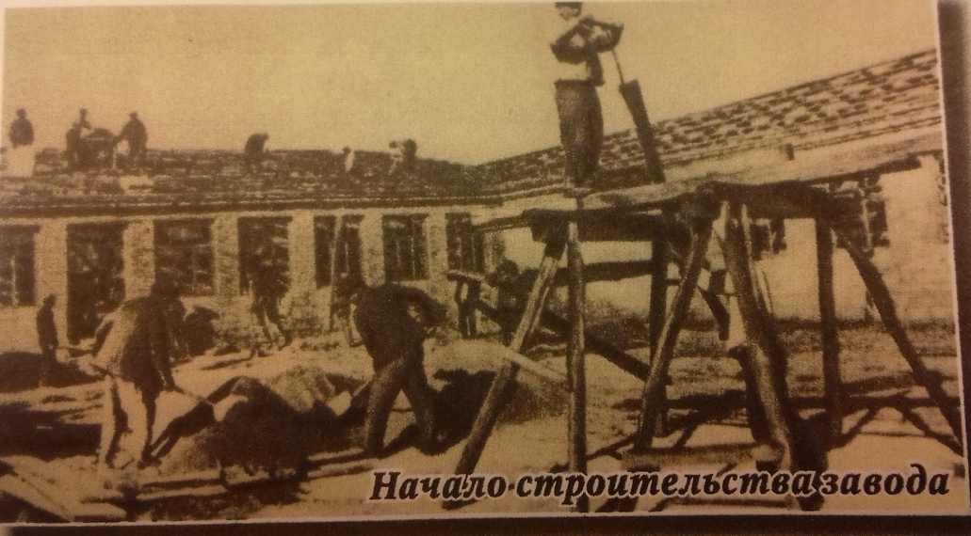
Приложение2
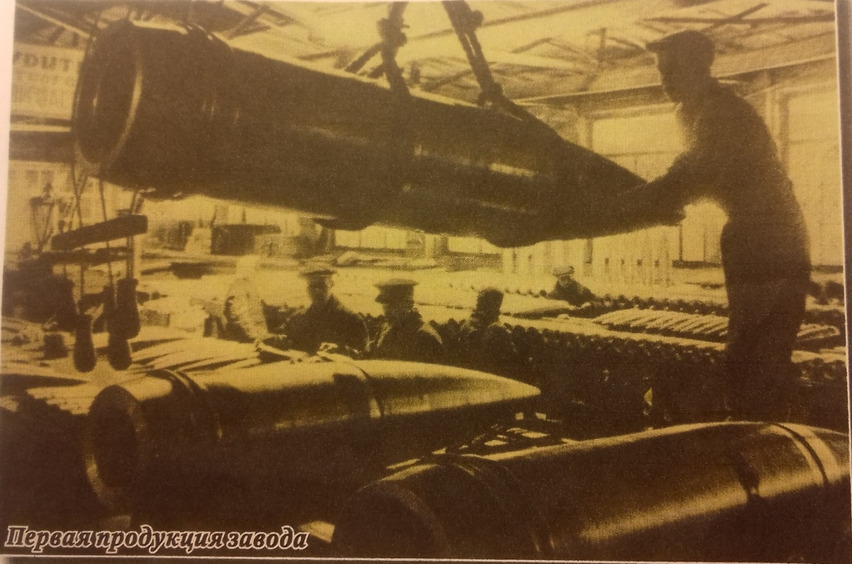

Приложение 3
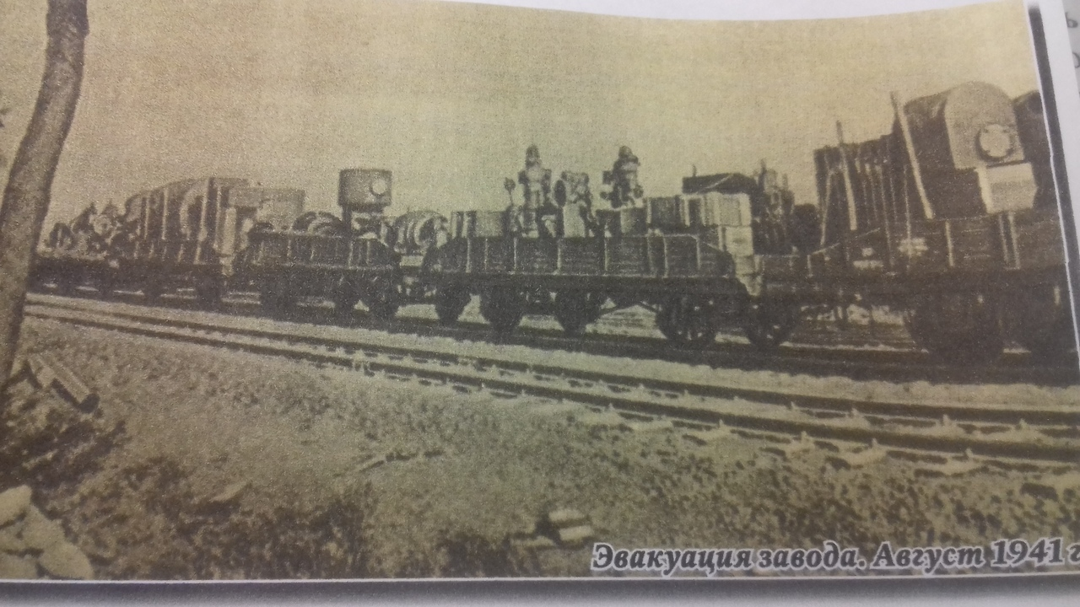
Приложение 4
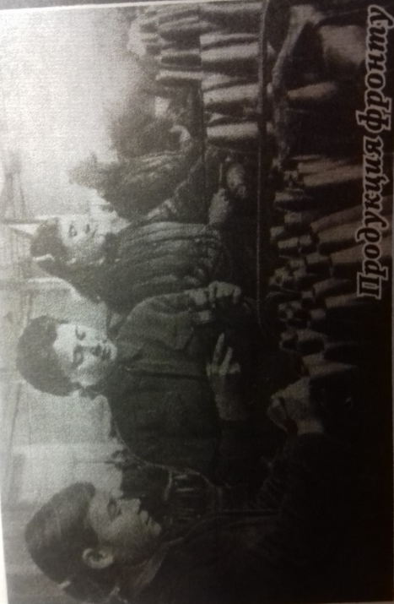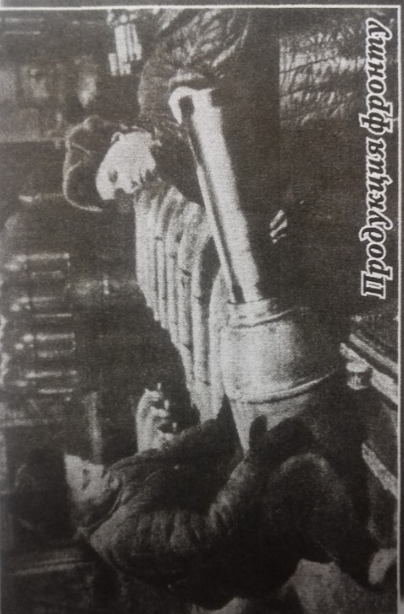

Приложение5
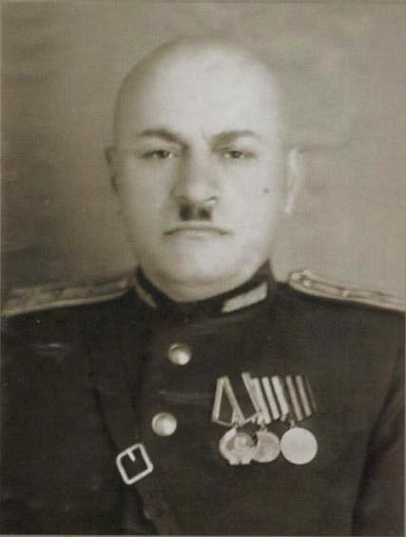
Шиленков Николай Яковлевич- Директор завода после, Герой рабочий завода во время ВОВ Социалистического Труда
Приложение 6
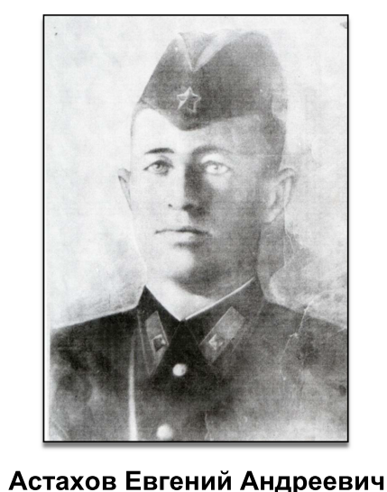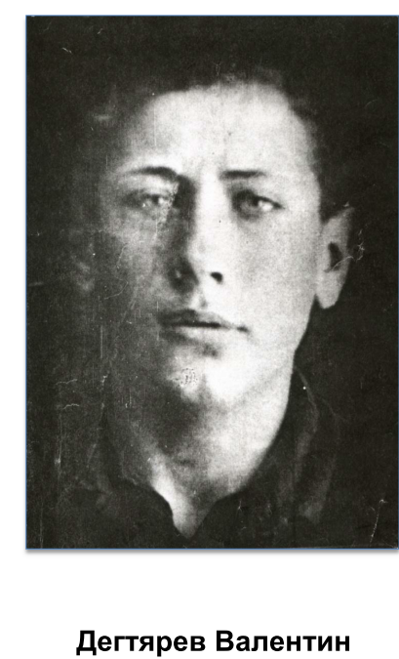

Приложение 7
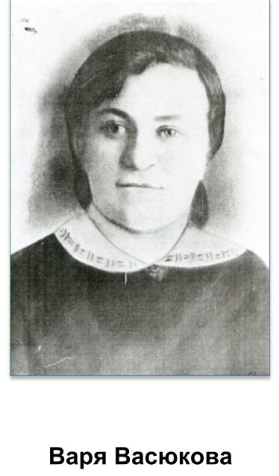

Приложение 8
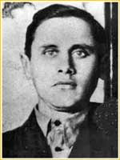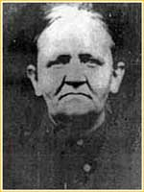
Невдубский Николай Мать Невдубского,

9

